Ödev 1

C dili ile iki boyutlu bir dizi tanımlayarak dizi elemanlarına erişim sağlayan dizinin başlangıç adresini alarak herhangi bir satırdaki herhangi bir elemanına erişim için ilgili elemanın adresini veren bir program yazınız .

metin, ekran görüntüsü, yazılım, multimedya yazılımı içeren bir resim

Açıklama otomatik olarak oluşturuldu

Dizi çalıştırman ve boyut:

1) array[5][6] ile 5 satır ve 6 sütundan oluşan bir iki boyutlu dizi tanımlıyoruz.

2) Dizinin elemanlarını elle giriyoruz. Örneğin

* 1. satır: {10, 20, 30, 40, 50, 60}
  2. satır: {15, 25, 35, 45, 55, 65}  
     Bu şekilde 5 satır dolduruluyor.

metin, ekran görüntüsü, yazı tipi, tipografi içeren bir resim

Açıklama otomatik olarak oluşturuldu

Pointer ile diziye erişim:

1) Burada bir pointer tanımlanıyor: pointer.

2) Bu pointer, dizinin başlangıç adresini tutuyor.

3) [6] kısmı, dizinin her satırında 6 eleman bulunduğunu belirtir.

4) Artık pointer üzerinden dizi elemanlarına erişebiliriz.



Kullanıcıdan girdi almak:

1) Kullanıcıdan hangi elemanı seçmek istediğini soruyoruz.

2) Satır ve sütun numaraları **0'dan başlayarak** girilmelidir.  
Örneğin, 2. satır ve 3. sütunu seçmek için kullanıcı 1 2 girmelidir.

metin, ekran görüntüsü, yazı tipi içeren bir resim

Açıklama otomatik olarak oluşturuldu

Elemanın Adresine ve Değerine Erişim:

1)&pointer[satirNo][columnNo]: Kullanıcının belirttiği satır ve sütun numarasına göre elemanın **adresini** bulur.

2)*adres: Bu adreste saklanan **değeri** alır.

metin, yazı tipi, ekran görüntüsü, çizgi içeren bir resim

Açıklama otomatik olarak oluşturuldu

Sonuçları Ekrana Yazdırma:

1)%p: Pointer'ın gösterdiği bellek adresini yazdırır.

2)%d: Elemanın değerini ekrana yazdırır.

Örneğin: Kullanıcı 2 3 (3. satır, 4. sütun) girdisi yaparsa:

3)Elemanın adresi: 0x7ffc12345678 (örnek bir adres)

4)Elemanın değeri: 51

metin, ekran görüntüsü, yazı tipi içeren bir resim

Açıklama otomatik olarak oluşturuldu

ÖDEV 2

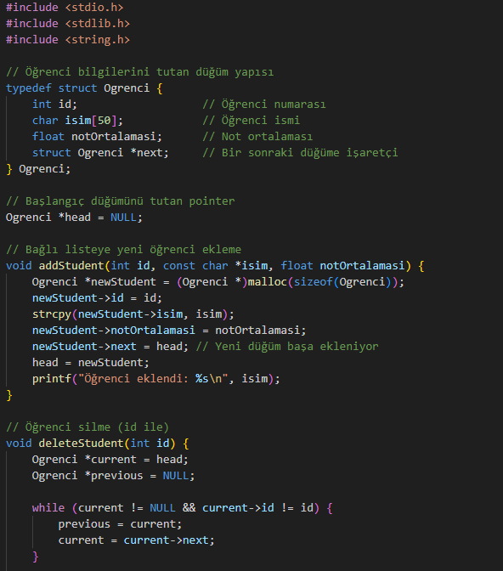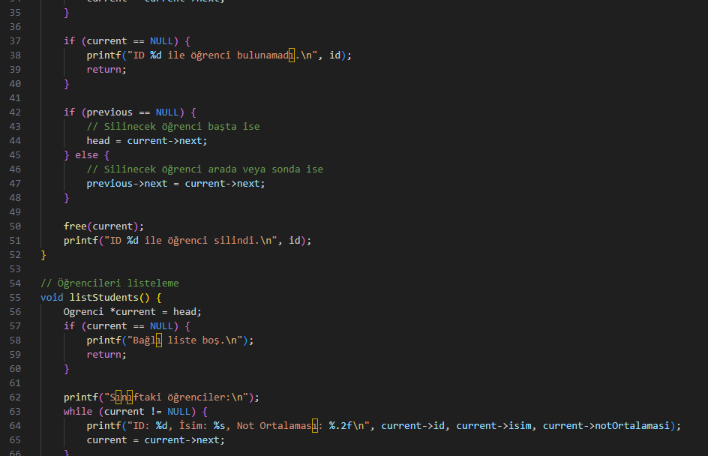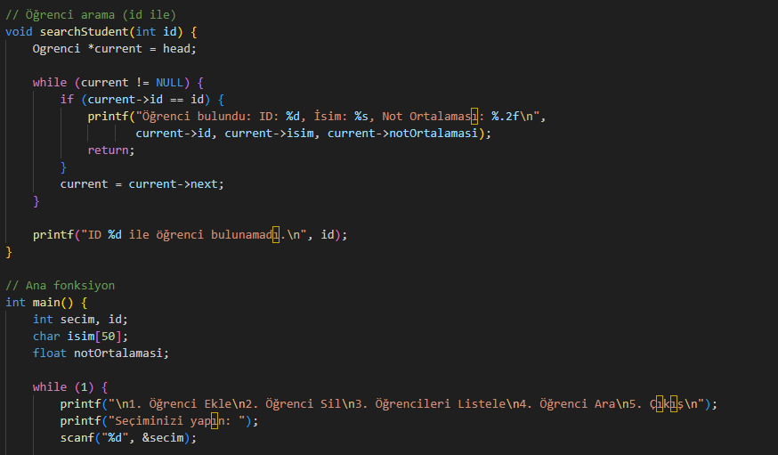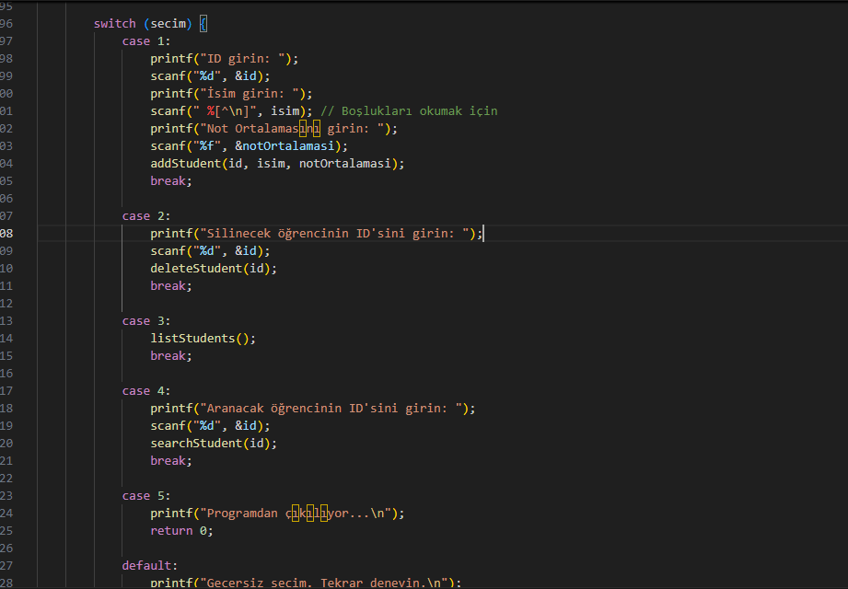ekran görüntüsü, metin, yazı tipi içeren bir resim

Açıklama otomatik olarak oluşturuldu

Açıklamalar

1. **Bağlı Liste Yapısı:**
   * Ogrenci yapısı, bir öğrencinin bilgilerini ve bir sonraki düğüme işaretçiyi (next) tutar.
   * head pointer, bağlı listenin başlangıcını işaret eder.
2. **Ekleme İşlemi:**
   * addStudent fonksiyonu, yeni bir öğrenci düğümü oluşturur ve listenin başına ekler.
3. **Silme İşlemi:**
   * deleteStudent, öğrenci ID'sine göre düğümü bulur ve listeden çıkarır.
   * Bellekteki düğüm free() ile serbest bırakılır.
4. **Listeleme İşlemi:**
   * listStudents fonksiyonu, tüm düğümleri sırayla gezerek bilgilerini ekrana yazdırır.
5. **Arama İşlemi:**
   * searchStudent, verilen ID'yi arar ve ilgili düğümü bulursa bilgilerini ekrana yazdırır.
6. **Ana Menü:**
   * Kullanıcıdan seçim alır ve ilgili işlemi gerçekleştirir.
   * scanf ile kullanıcı girişleri alınır.

SUEDA ONUR

230260145